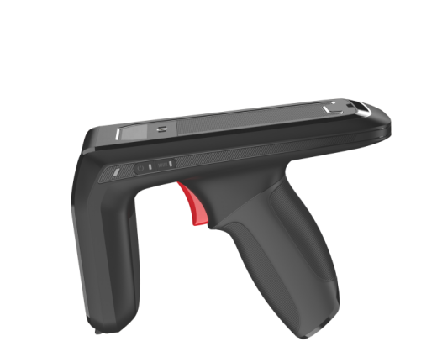

超高频RFID背夹式手持终端VH-FB90

超高频背夹式手持终端VH-FB90，采用芯片IndyR2000，RFID读写性能优异，5700mAh大容量电池保证充足的工作用电。支持RFID读取与条码扫描一键切换，大幅提升工作效率。可单独使用也可以和各品牌消费类手机搭配使用，节约您的运营成本。广泛适用于智能制造、仓储管理、门店盘点、资产管理、物流运输等领域。

产品特性：

- 采用芯片IndyR2000，5700mAh大容量电池保持充足供应用电 ，读取距离大于7米；
- 群读速度可达200个/秒 ， 实现批量数据读取为企业增效；
- 无缝适配移动手持终端及消费类手机，节约您的运营成本；可通过蓝牙与移动设备或后端系统进行实时无线连接，实现数据实时上传；
- 搭配万能支架，可适配华为、小米等消费类Android手机，减少客户新设备购置成本，提高运营效率
- 离线状态下设备可储存1000个条码/100000个RFID标签 ，支持数据批量上传。

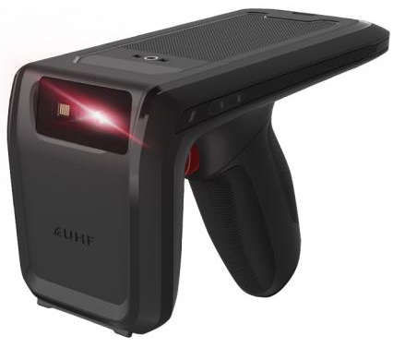

产品参数：
物理参数
尺寸 172×87 ×125mm(长×宽×高)
重量 400克(含电池)
配置 UHF Reader/UHF Reader+条码扫描
通知方式 提示音;多颜色LED;
电池 可拆卸聚合物锂离子电池,容量：5700mAh；3.8V
正常使用时间：大于8小时
待机时间：300小时
按键 电源键；触发键;模式切换键；蓝牙开关键
数据接口 Type-C
通讯方式 蓝牙
电源适配器 输入：100-240V,50/60HZ 300mA
输出：5V,2A
RFID参数
UHF芯片 IMPINJ R2000
支持标准 ISO18000-6C/EPC C1G2
群读速度 200多个标签/秒
读取距离 大于7米 (视标签而定)
频率范围 中国: 920-925MHz
美国: 902-928MHz
欧盟: 865-868MHz
日本：916-921MHz (w LBT)
日本：916-923MHz
批处理模式内存 可存储100000个RFID标签，可脱机工作
使用环境
工作温度 -4℉至122℉/-20℃至50℃
存储温度 -30℃至70℃
湿度 5%至95%(无冷凝)
跌落规格 可承受多次从3.9英尺/1.2米高度跌落至混凝土地面的冲击（0℃至40℃）
滚动规格 可承受200次1.6英尺/0.5米滚动冲击;达到甚至超过IEC滚动规格要求
振动 随机(10 Hz至30KHz);每轴60分钟,3轴
热震 -40℉至140℉/-20℃至60℃快速过渡
静电防护 +/- 6kv空气放电; +/-4kv接触电;
防护等级 主机IP54
数据采集
支持一维条码类型：
Codabar, Code 11, Code 128,
Code 2 of 5, Code 39, Code 93 and 93i, EAN/JAN-13, EAN/JAN 8, IATA
Code 2 of 5, Interleaved 2 of 5, Matrix 2 of 5, MSI, GS1 Databar, UPC-A, UPC E, UPC-A/EAN-13
with Extended coupon Code, Coupon GS1 Code 32(PARAF), EAN-UCC Emulation, GS1 Data bar
等
支持二维条码类型：
2D Stacked: Codablock A, Codablock F, PDF417, MicroPDF417
2D Matrix: Aztec Code, Data Matrix, MaxiCode, QR Code, Chinese Sensible(Han Xin) code
Postal Codes: Australian Post, British Post, Canadian Post,China Post, Japanese Post, Korea Post, Netherlands Post, Planet Code, Postnet
蓝牙通信
蓝牙版本 Bluetooth 4.1
其 他
认证 CE/CCC/UN38.3/RoHS/IP54
标配配件： 适配器/数据线/电池
选配配件： 三连充座充/三连充适配器/电池/支架

